今日动态 2025.4.14

**晨间来园篇：**

今天来园24人。早上来园，孩子们能够自主入园进入班级，孩子们进入班级后能够自主签到、放水杯、绕水杯带。

**户外活动：户外混班**

今天天气晴朗，孩子们进行户外混班，今天玩的区域有：骑小车、跑道、美人鱼滑梯、钻爬区、吊杆区，所有孩子都能在户外活动中喝水、擦汗！

|  |  |  |
| --- | --- | --- |
|  |  |  |
|  |  |  |

**升旗仪式：**

今天国旗下讲话是《争当文明礼貌好宝贝》，大二班的哥哥姐姐进行了升国旗。在升旗时我们认真的看着国旗缓缓升起。

|  |  |  |
| --- | --- | --- |
|  |  |  |
|  |  |  |

**集体活动篇：语言：春天的电话**

《春天的电话》是一则富有童趣的童话故事，主要讲述了小胖熊和动物伙伴们用打电话的形式互相传递春天来临的消息，描绘春暖花开的美好景象，同时也体现了小动物间互相关心的情感。本次活动主要运用PPT，让孩子在图片的帮助下理解故事内容，并尝试角色扮演，体验小动物们之间相互关心、相互分享的快乐。

在活动中，**肖茗皓、邢锦、蔡铭泽、张雨歆、程梓轩、孙明祺、龚奕欣、靳一哲、卢文汐、吴颀、梁礼煊、董奂廷、蔡铭豪、王兴诚、季千予、夏我杺、衣佳欢、陈语垚、黄铭宇、陆俊阳、徐菲梵、贾依依、何安瑾、李若伊**小朋友理解故事内容，学说故事中的对话，进一步感知春天的季节特征，在表演中体验小动物们之间相互关心、相互分享的快乐。

|  |  |  |
| --- | --- | --- |
|  |  |  |

**区域游戏篇：**

|  |  |  |
| --- | --- | --- |
|  |  |  |
| 桌面建构区：魔术棒、乐高 | 地面建构区：房屋 | 益智区：数石、四子棋、俄罗斯方块 |
|  |  |  |
| 阅读区：阅读绘本 | 美工区：泥工 | 万能工匠区：小车 |
|  |  |  |
| 科探区：种子地球、比萨斜塔 |  |  |

**生活活动篇：**

1.点心情况

今天的上午点心是鲜牛奶、鸡蛋仔饼干，下午点心是八宝咸粥，水果是哈密瓜、无籽红提。

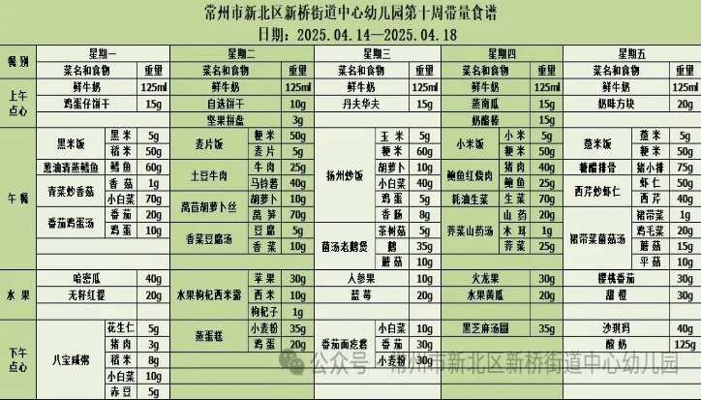2.午餐情况

午餐是黑米饭、葱油清蒸鳕鱼、青菜炒香菇、番茄鸡蛋汤。孩子们现在能够预估自己的饭量，根据自己的情况调整盛饭量，并且能够安静有序地吃完自己的饭菜。

3.午睡情况

今天大部分小朋友都在12：40前入睡，个别孩子在老师的陪伴下稍晚入睡。

**家长寄语：**

1.动态上的照片，仅作为老师观察时的随拍，并不是所有孩子的照片都会呈现，家长可重点关注孩子的各项能力发展情况。